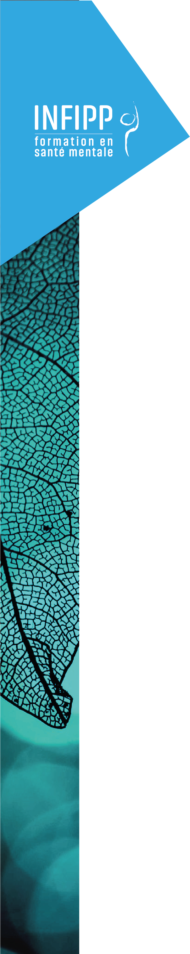

Premiers Secours en Santé Mentale
CODE 028-001

Les PSSM partent d’un simple constat : si nous voyons une personne tomber, se blesser, la plupart d’entre nous va lui porter secours, lui parle, la réconforte, appelle les urgences, si nécessaire. Si une personne semble aller mal, de plus en plus mal (tristesse, retrait social …) que faisons-nous ? La plupart du temps, nous ne faisons rien. Par peur, par méconnaissance, parce qu’on n’ose pas, parce qu’on ne veut pas être intrusif, parce que les émotions font partie de la sphère intime. La personne en souffrance doit alors se débrouiller par ses propres moyens pour aller mieux, même si elle souffre tout autant qu’une personne qui aurait chuté et se serait blessée. Parfois plus, bien plus. Comment changer cela ? INFIPP vous propose de devenir secouriste en Santé mentale pour prodiguer les premiers gestes de secours psychiques.

OBJECTIFS DE FORMATION
- Questionner ses représentations concernant la santé mentale
- Entrer en relation avec des personnes éprouvant un problème de santé mentale ou en crise de santé mentale
- Renforcer l’aide apportée aux personnes en crise ou éprouvant un problème de santé mentale

DATES ET HORAIRES |  | LIEU
8 et 9 juin 2021  de 9h00 à 17h00 |  | Salle communale des PLAINES-  NOTRE DAME DES PRES

PUBLIC CONCERNE |  | INTERVENANT
Tout citoyen majeur  16 participants maximum  dans le respect des règles sanitaires |  | Formateur INFIPP  accrédité PSSM FRANCE

Formation prise en charge par le contrat local de santé
Les participants n’ont rien à régler

INSCRIPTIONS auprès de Isabelle GUICHERD
04 72 69 91 73 ou 06 08 00 36 76
i.guicherd@infipp.com

